|  |
| --- |
| КС (К) ОУ «Саланчикская специальная (коррекционная) общеобразовательная школа – интернат» Минобразования Чувашии |
| Мама |
| Разработка открытого воспитательского часа |

|  |
| --- |
| Воспитатель Ижетникова Екатерина Владиславовна  22.02.2014 |

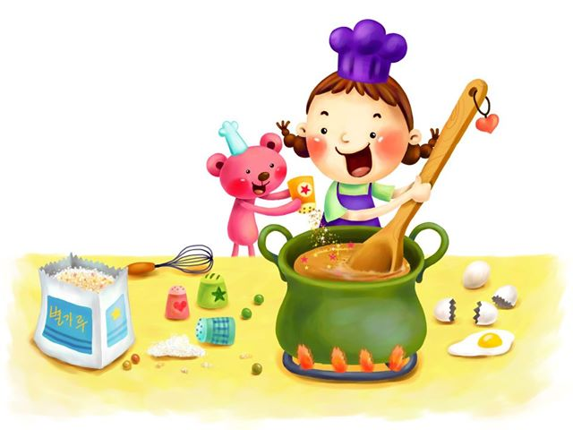

# *Мама*

**Цели:** - способствовать заботливому отношению к маме.

**Задачи:** - формирование навыков развернутой устной речи; работа по формированию навыков публичной декламации стихотворения; развитие воображения, смекалки; формирование умений творческой индивидуальной работы в процессе создания портретов мам.

1. Введение в тему

*(видеоролик животных матерей с их детенышами под песню «Мама – первое слово» группы «Непоседы»)*

Есть мама у жеребенка,

Есть мама у львенка,

Есть мама у самого маленького котенка.

И у ребенка есть мама,

Любимая славная самая.

- Ребята, вы догадались, о чем же мы сегодня с вами будем говорить? Конечно же, о маме. «Мама» – вот тема нашего занятия. Мама – это любимый, добрый, родной, ласковый человек. Нет никого ближе и любимее, чем наша мама. На этом занятии, ребята, вы узнаете то, как сделать вашу маму счастливой.

II. Работа по теме занятия

1. Мамина анкета

- Сейчас вы расскажите мне о ваших мамах. Ведь каждому из вас есть, что рассказать о самом дорогом человеке. Все вы дома побольше узнали о своих мамах, задавая вопросы нашей анкеты.

1. Имя моей мамы.
2. Любимая песня.
3. Любимый фильм.
4. Любимая пора года.
5. Любимая еда.
6. Любимый праздник.
7. Любимые цветы.

*Каждый воспитанник перед своими одноклассниками рассказывает о своей маме.*

- Молодцы, ребята! Вам хорошо удалось справиться с домашним заданием. Теперь мы много нового узнали о маме каждого из вас. Все мамы разные, но от того и любимее сильнее, так как такая мама одна на свете – у каждого единственная.

2. Конкурс «Генеральная уборка»

- Настала пора помочь маме. Проведем генеральную уборку. Ребята, перечислите, что делает ваша мама во время генеральной уборки квартиры или вашего дома. Побеждает тот, кто назовет последнее слово. (подметает, чистит ковер, моет полы, вытирает пыль, моет окно, чистит зеркало, убирается на столе, перебирает вещи в шкафу, моет посуду, расстилает ковер, расставляет вещи по местам)

*Для соблюдения порядка во время проведения игры вручается «Жетон за тишину» тому, кто отвечал после поднятия руки и с разрешения педагога.*

- Теперь я знаю, что вы очень хорошие помощники вашим мамам: вы знаете, что делает мама во время уборки и, конечно же, умело помогаете ей.

3. Физкультминутка «Вот так яблоко!»

Вот так яблоко! (Ребенок должен встать прямо, ноги на ширине плеч.)

Оно - (Развести руки в стороны.)

Соку сладкого полно. (Поставить руки на пояс.)

Руки протяните, (Встать на носочки и протянуть руки вперед.)

Яблочко сорвите! (На носочках поднять руки вверх и выполнить хватательное движение.)

Стал ветер веточку качать, (Начинаем раскачивать руки вверху.)

Трудно яблоко достать. (Необходимо еще раз потянуться.)

Подпрыгну, руку протяну (Подпрыгнуть и протянуть руку.)

И быстро яблоко сорву! (Громко хлопнуть  в ладоши над головой.)

Вот так яблоко! (Встать прямо и показать жест двумя руками – собрать пальцы в кулачок, а большие пальцы поднять вверх.)

Оно – (Развести руки в стороны.)

Соку сладкого полно! (Погладить себя по животу кругообразными движениями.)

4. Конкурс «Свари кашу»

- А теперь поможем маме сварить кашу. Я буду читать стихотворение, в котором будут перечисляться продукты и, если названный продукт нужен для приготовления каши, говорите «да», если не нужен – «нет».

Сорока –белобока

Задумала кашу варить,

Чтобы деток накормить.

На рынок пошла

И вот что взяла…

Парное молоко – да!

Куриное яйцо – нет!

Капуста кочанная – нет!

Соленый огурец – нет!

Мясной холодец – нет!

Сахар да соль – да!

Белая фасоль – нет!

Масло топленое – да!

Рыба соленая – нет!

Лавровый лист – нет!

Китайский рис - да!

Чернослив да изюм – да!

Шоколадный лукум – нет!

Перец болгарский – нет!

Соус татарский – нет!

Клубничное варенье – да!

Бисквитное печенье – нет!

- Каша у нас получилась интересная, с необычным вкусом. Чтобы вкуснее готовить кашу вам нужно будет поучиться этому у ваших мам. Они ведь непременно ее вкусно готовят!

5. Подарки маме

- Сегодня 4 марта, а через четыре дня, 8 марта, наступит Международный женский день. В этот день принято поздравлять всех женщин: будь то девочка, девушка, мама или бабушка. А в праздники принято дарить подарки. Подарки, сделанные от всей души и вашими руками. Вы старались, придумывали открытки, делали из бумаги цветы. А также выучили стихотворение, посвященное маме. Настала пора рассказать их нам, показать как вы готовы для поздравления маме.

**«Каждый по-своему маму поздравит»**

Каждый по-своему

Маму поздравит,

Слушайте, слушайте, как:

Му-у — телята,

Пи-и — мышата,

А поросят вот так: хрю-хрю!

Каждый по-своему

Маму поздравит,

Слушайте, слушайте, как:

Бе-бе — барашки,

Чив-чирик — пташки,

А медвежата вот так: у-у-ух!

Каждый по-своему

Маму поздравит,

Слушайте, слушайте, как:

Мая — котята,

Вау — щенята,

А жеребята вот так: и-гого!

Милую мамочку

Все мы поздравим,

песню своем для нее,

Скажем, что очень,

Скажем, что очень,

Очень мы любим ее.

**«Кто нас крепко любит»**

Кто нас крепко любит?

Кто нас утром будит?

Книжки нам читает

Песни напевает

Кто нас обнимает?

Хвалит и ласкает

Мама, мама.

**«Мамин труд я берегу»**

Мамин трyд я берегy,

Помогаю, чем могy.

Нынче мама на обед

Наготовила котлет

И сказала: «Слyшай,

Вырyчи, покyшай!»

Я поел немного,

Разве не подмога?

- Какие красивые стихи вы выучили для своих мам, молодцы! Теперь же осталось за малым: нарисовать своих дорогих и любимых мам в своих поздравительных открытках. Для этого я приготовила каждому из вас альбомные листы, которые потом вложите в открытку. Возьмите простые и цветные карандаши, фломастеры и нарисуйте ими своих мам. А дается вам для этой работы времени немного: пока звучит музыка. Как она закончится, так и вы должны завершить свою работу. (работа детей над заданием)

- Молодцы, ребята! Вы нарисовали такие красивые портреты. Мамам будет очень приятно получить такие рисунки!

## Подведение итогов

* На этом занятии вы, ребята, узнали, как сделать маму счастливой. Расскажите мне, как это сделать? (Знать то, что любит мама. Помогать ей по дому. Учиться готовить еду. Дарить ей, выученные стихи. Делать своими руками подарки. Заботиться о ней)
* В конце нашего занятия я хочу сказать главное, ребята. Запомните это: «Мамуля, спасибо, что ты есть!». Берегите и любите своих мам.